Módulo 3

## Actividad energía y momento de inercia

Nombre ______________________________________________ Matrícula ______________

Nombre ______________________________________________ Matrícula ______________

Nombre ______________________________________________ Matrícula ______________

**Instrucciones:**

Resuelve cada uno de los problemas que a continuación se te presentan. No olvides anotar datos, ecuaciones, desarrollo y marcar tus resultados con las unidades correspondientes.

**Problema 1**

1. Calcule el momento de inercia de una barra rígida uniforme de longitud *L* y masa *M* que gira en torno a un eje perpendicular a la barra (el eje *y****´, mostrado con la línea punteada***) y que pasa por el costado izquierdo.
2. Aplique el teorema de los ejes paralelos para verificar dicho resultado.

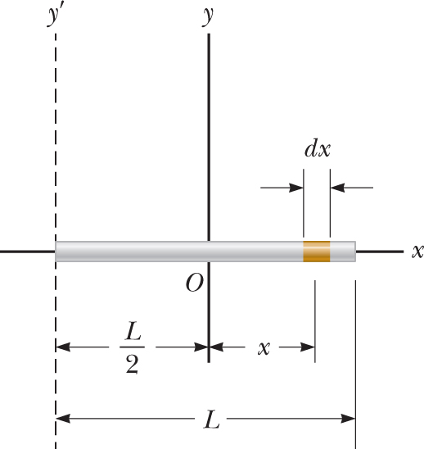

**Solución (Anexa el desarrollo de tu solución)**

**Problema 2**

Dos cilindros que tienen masas diferentes m1 y m2 están conectados por una cuerda que pasa sobre una polea, como se muestra en la figura. La polea tiene un radio R y momento de inercia I en torno a su eje de rotación. La cuerda no se desliza sobre la polea y el sistema se libera desde el reposo. **A)** Encuentre las magnitudes de velocidad traslacionales de los cilindros después de que el cilindro 2 desciende una distancia h, y **B)** encuentre la rapidez angular de la polea en este momento. Sus expresiones deben estar en términos del momento de inercia y el radio R.

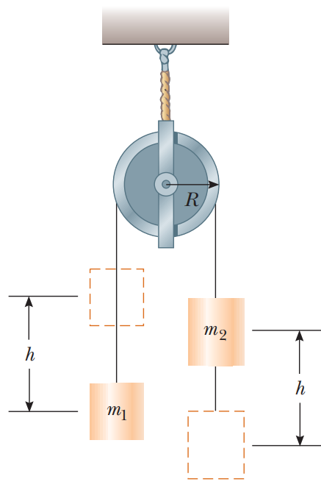

**Solución (Anexa el desarrollo de tu solución)**

